12 Пробвайте 01 Мерни единици

Понякога бъркам ляво и дясно. В един от тези случаи направих ляв завой вместо десен и така се озовахме в Канада. Нека да напишем програма за преобразуване от американски в канадски мерни единици и обратно.

Формата, която трябва да създадете, изглежда по следния начин:

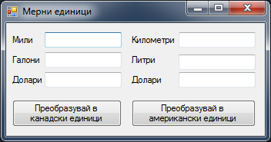

При натискането на бутона Convert to Canadian правим преобразуване от дясно на ляво. При натискането на бутона Convert to US правим преобразуване от дясно на ляво.

Използвайте следните съотношения:

1 Миля = 0.621 Километри
1 Галон = 3.79 Литри
1 Американски долар = 1.27 Канадски долар

Вече научихте как да дефинирате собствени функции и шаблони. В тази програма трябва да използвате функции, в противен случай няма да получите кредити за нея. За да ви улесним, написахме една от шестте функции. Вие трябва да напишете останалите пет. Предоставяме ви и кода за двата бутона.

Ако програмата работи правилно, я покажете на учителя си.

